
2021年 10月25日
株式会社ホビージャパン
書籍
サガエデイズ 君よ粘土の河を渉れ! 2012-2019
2021年10月26日(火)発売
株式会社ホビージャパン（本社：東京都渋谷区、代表取締役社長：松下大介）は、フィギュア原型師・寒河江弘氏のコラムをまとめた書籍「サガエデイズ 君よ粘土の河を渉れ! 2012-2019」を2021年10月26日(火)より全国書店にて発売いたします。


フィギュア原型師・寒河江弘のコラムを単行本化!!
2019年、惜しまれつつこの世を去ったフィギュア原型師・寒河江弘。彼が模型雑誌「月刊ホビージャパン」で7年間にわたって書き続けた連載コラム『君よ粘土の河を渉れ!』がついに単行本化!
自身の仕事や、映画、アニメ、音楽等の多彩なカルチャー、そして才能あふれる多くの人々への思いをユーモアと情熱で綴った、もの作りを愛するすべての人へ贈る寒河江弘最後のメッセージ!

寒河江弘氏ゆかりの人々からのメッセージも収録!
・斎藤 工 (俳優) ・樋口真嗣 (映画監督)
・浅井真紀 (フィギュア原型師) ・中野貴雄 (脚本家・中野「怪獣サロン」オーナー)
・田口清隆 (映画監督) ・大山 竜 (フィギュア原型師)
・綾称 (元BiS ゴ・ジーラ) ・宮脇修一 (海洋堂 取締役専務)
・飯塚貴士 (人形映画監督) ・中沢健 (作家・UMA研究家)
・酒井一圭 (歌手・俳優) 掲載順・敬称略

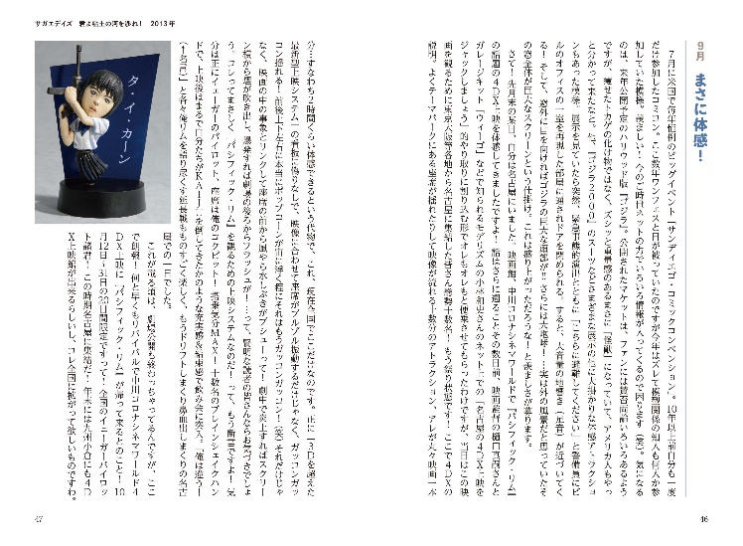
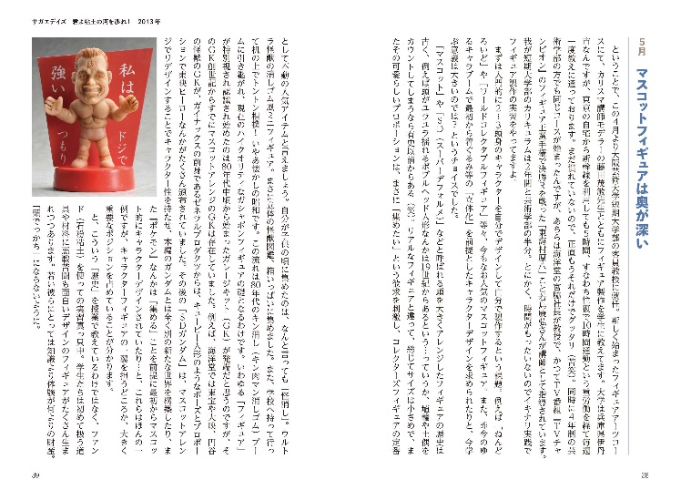
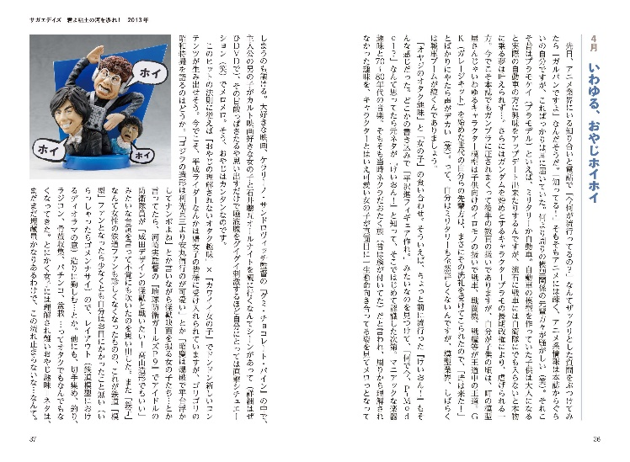
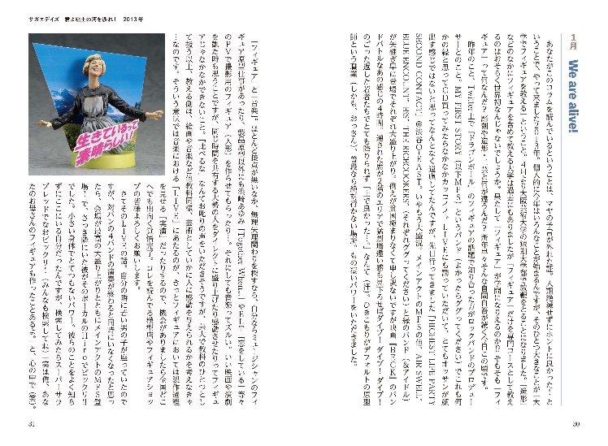
【商品情報】
サガエデイズ 君よ粘土の河を渉れ! 2012-2019
●発売日：2021年10月26日(火)発売
●定価：1,980円（本体1,800円＋税10%）
●ISBNコード：978-4-7986-2633-8
●JANコード：9784798626338
●判型：四六判 平綴じ
●発売元：ホビージャパン

【プレスリリースに関するお問い合わせは下記まで】
株式会社ホビージャパン 広報宣伝課 並木・有賀・岡本
〒151-0053 東京都渋谷区代々木 2-15-8 E-mail：pr@hobbyjapan.co.jp
TEL：03-5304-9115 URL：http://hobbyjapan.co.jp/

